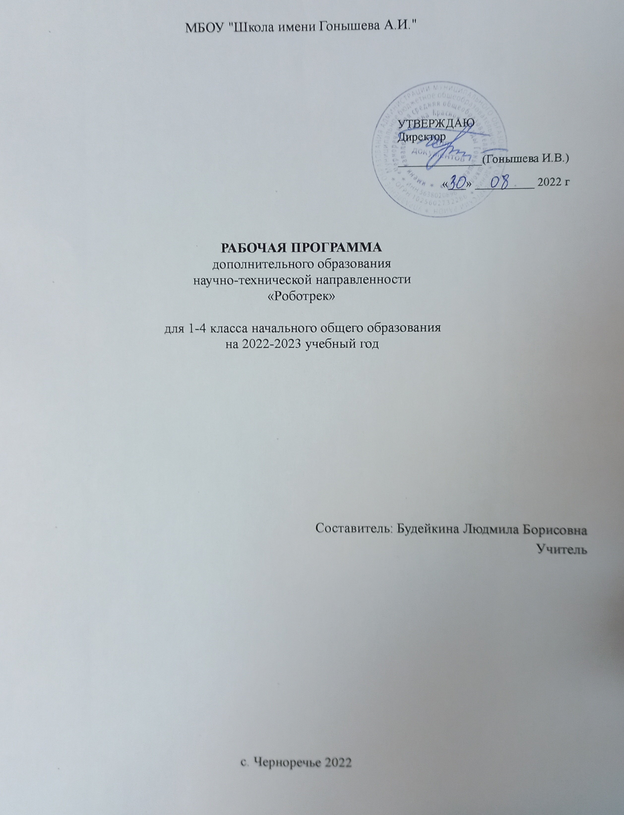

ПОЯСНИТЕЛЬНАЯ ЗАПИСКА
Настоящий курс предлагает использование образовательных конструкторов LEGO и аппаратно-программного обеспечения как инструмента для обучения школьников конструированию, моделированию и компьютерному управлению на занятиях робототехники.
В процессе конструирования и программирования управляемых моделей учащиеся получат дополнительные знания в области физики, механики, информатики. Используя наборы LEGO WeDo 2.0, дети могут не только создавать различные конструкции, но и создавать для них простейшие программы, составлять алгоритмы в специальных компьютерных программах.
Обучающиеся научатся формулировать проблему и выбирать оптимальный вариант решения этой проблемы, проводить анализ, синтез и обобщение при решении поставленных задач, пользоваться инструкциями и чертежами, у них будут формироваться навыки алгоритмического мышления, умение излагать мысли в четкой логической последовательности. Занятия с конструктором LEGO WeDo 2.0 способствуют развитию творческой и познавательной активности, мелкой моторики, самостоятельности в принятии решений в различных ситуациях, интереса к технике, конструированию, программированию, высоким технологиям и формированию умения и навыков конструирования.
Кроме этого, конструктор LEGO WeDo 2.0 помогает развитию коммуникативных навыков и творческих способностей обучающихся за счет активного взаимодействия детей в ходе групповой проектной деятельности.
В процессе изучения каждой темы проводится самостоятельная работа по созданию и реализации детьми задуманных проектов с использованием наборов LEGO WeDo 2.0. Проводится демонстрация и обсуждение созданных проектов в группе. В конце года обучающиеся выполняют самостоятельную работу по созданию собственных механизмов роботов и программирование их поведения, лучшие идеи роботов оформляются в проекты, проводится их защита.
Курс рассчитан на обучающихся 7 - 11 лет. Продолжительность обучения 1 год. Общий объём материала рассчитан на 34 часа. Недельная нагрузка на обучающегося — 1 часа.

Актуальность

Среди молодежи популярность инженерных профессий падает с каждым годом. В настоящее время нашей стране не хватает квалифицированных технических кадров – инженеров, конструкторов, технологов машиностроения. Если с раннего детства правильно стимулировать стремление ребёнка к познанию, когда он вырастет, это перейдёт в умение учиться и воспринимать новое с детским энтузиазмом. У таких детей потребность к творчеству будет постоянная, они будут испытывать радость от достижения поставленной цели, желание побеждать.

Цели и задачи программы

Цели
Развитие технического творчества и формирование научно – технической ориентации у детей младшего школьного возраста средствами конструктора лего и робототехники с использованием робота LEGO WeDo 2.0.
Знакомство с основами программирования на LEGO WeDo 2.0, созданием своих проектов, решением алгоритмических задач.
Развитие личности каждого ребёнка
Задачи
Обучающие:
1. Расширять представления детей об окружающей действительности, познакомить с профессиями: программист, инженер, конструктор.
2. Ознакомить с основными принципами механики.
3. Обучить основам программирования в компьютерной среде моделирования LEGO WeDo 2.0.
4. Организовывать коллективные формы работы, чтобы содействовать развитию навыков коллективной работы.
Развивающие:
1. Способствовать развитию интереса к технике, конструированию, программированию.
2. Развивать творческие способности.
3. Развивать образное и техническое мышление детей.
4. Развивать мелкую моторики рук.
5. Развитие речи детей.
6. Развивать умения работать по предложенным наглядным и словесным инструкциям, рисункам, схемам.
7. Развитие умения излагать мысли в четкой логической последовательности, отстаивать свою точку зрения, анализировать ситуацию и самостоятельно находить ответы на вопросы путем логических рассуждений.
8. Развитие исследовательской активности, а также умений наблюдать и экспериментировать.
Воспитательные:
1. Воспитание самостоятельности при выполнении заданий.
2. Содействовать воспитанию организационно-волевых качеств личности (терпение, воля, самоконтроль).

Принципы учебного процесса

1. Принцип творчества и успеха. Достижение успеха в том или ином виде деятельности способствует формированию позитивной личности, мотивирует ребенка на дальнейшую работу.
2. Принцип возрастной адекватности. Соответствие условий, требований, методов возрасту и особенностям развития школьников.
3. Принцип формирования познавательных интересов и познавательных действий, поддержки инициативы детей.
4. Принцип социального партнерства «педагог – воспитанник – семья», предполагает тесное сотрудничество педагога с родителями обучающегося.
5. Принцип систематичности: обучение, однажды начавшись, должно продолжаться в определенном режиме и ритме до достижения заданного результата.

Образовательные технологии

Для реализации познавательной и творческой активности детей в учебном процессе используются следующие образовательные технологии:
1. Проблемное обучение - создание под руководством учителя проблемных ситуаций и активную самостоятельную деятельность учащихся по их разрешению, в результате чего и происходит творческое овладение профессиональными знаниями, навыками, умениями и развитие мыслительных способностей.

2. Проектные методы обучения
Программа по робототехнике LEGO WeDo 2.0 включает ряд различных проектов. Каждый из проектов делится на 3 этапа: исследование (учащиеся изучают задачу), создание (учащиеся конструируют и программируют) и обмен результатами (учащиеся документируют проект и устраивают его презентацию).
3. Технология использования в обучении игровых методов: ролевых, деловых, и других видов обучающих игр.
4. Обучение в сотрудничестве (командная, групповая работа)

Принципы построения программы

- от простого к сложному;
- связь знаний, умений и навыков с практикой;
- научность;
- доступность;
- системность знаний;
- воспитывающая и развивающая направленность;
- активность и самостоятельность;
- учет возрастных и индивидуальных особенностей.

Ожидаемые результаты

Обучающиеся должны знать:
- правила безопасной работы;
- основные компоненты набора LEGO WeDo 2.0;
- работу основных механизмов и передач;
-конструктивные особенности различных моделей, сооружений и механизмов;
- виды подвижных и неподвижных соединений в конструкторе;
- самостоятельно решать технические задачи в процессе конструирования роботов (планирование предстоящих действий, самоконтроль, применять полученные знания;
Обучающиеся должны уметь:
- работать с программным обеспечением LEGO Education WeDo 2.0;
- создавать модели по разработанной схеме;
- работать в паре и коллективе, эффективно распределять обязанности;
- рассказывать о постройке;
- излагать мысли в чёткой логической последовательности;
- уметь собирать роботов, используя различные датчики

Мониторинг результатов обучения

Мониторинг результатов обучения включает в себя диагностику знаний обучающихся, их оценку в соответствии с поставленными целями обучения и корректировку ошибок.
Регулярное отслеживание результатов может стать основой стимулирования, поощрения ребенка за его труд, старание. Каждую оценку нужно прокомментировать, показать, в чем прирост знаний и мастерства ребенка – это поддержит его стремление к новым успехам.
В ходе реализации проектов LEGO WeDo 2.0 существует такие способы отслеживания и оценки успеваемости учащихся как:
1) Сетка для записи отдельных случаев
Для каждого учащегося или группы можно использовать сетку категорий наблюдения для следующих целей:
• оценка результатов учащегося на каждом этапе процесса;
• предоставление конструктивной обратной связи для содействия развитию учащихся
2) Сетка категорий наблюдения
3) Страницы документации
4) Утверждения для самостоятельной оценки своих знаний

Оборудование и материалы
Для эффективности реализации образовательной программы материальные ресурсы:
- Конструктор LEGO WeDo 2.0
- Программное обеспечение «LEGO Education WeDo 2.0»
- Инструкции по сборке
- Проектор
- Экран
Приложение № 1
к рабочей программе дополнительного образования «Роботрек» 1-4 класса
Календарно-тематическое планирование дополнительного образования «Роботрек» 1-4 класса

№ п/п | Тема занятия | Кол-во часов | Описание занятия | Дата
 |  |  |  | по плану | по факту
1 | Знакомство с робототехникой | 1 | Знакомство, понятие робот, ТБ, сборка первой модели, написание первой программы в WeDo 2.0, запуск, остановка. | 03.09.2022
2 | Мир деталей. Машинка | 1 | Знакомство с деталями конструктора Lego WeDo 2.0, трение, скольжение, колёса и оси, сборка экспериментальных моделей по пошаговой инструкции и своей модели машинки. | 10.09.2022
3 | Программирование. Корабль | 1 | Знакомство с электронными компонентами конструктора: смартхабом, мотором, датчиками. Сборка модели корабля по пошаговой инструкции. Написание программы с использованием блоков работы мотора и цвета лампочки смартхаба. | 17.09.2022
4 | Рычаги. Футболист | 1 | Понятие механизмов. Рычаг. Построение модели катапульты как примера рычага, модификация её. Сборка, программирование и модификация модели футболиста. | 24.09.2022
5 | Блоки. Коала на дереве | 1 | Знакомство с понятием блок. Понять принцип работы одинарного блока на примере модели коалы на дереве.  Написание программы управления с помощью клавиш. | 01.10.2022
6 | Преобразование движения. Кролик | 1 | Проверка навыка сборки модели по пошаговой инструкции. Изучение явления преобразование вращательного движения в поступательное на примере модели качающегося кролика. | 08.10.2022
7 | Зубчатая передача, изменение направления | 1 | Знакомство с понятием зубчатая передача и видами зубчатых передач с помощью экспериментальных моделей «Робот-дурашка» и «Робот-умняшка». Сборка модели карусели и использование блока Цикл при программировании модели, влияние изменения конструкции модели на скорость вращения. | 15.10.2022
8 | Блоки Цикл и Звук. Птеродактиль | 1 | Изучение блока Звук и настроек блока Цикл на примере программирования модели птеродактиля. | 22.10.2022
9 | Блок Фон экрана. Лошадка | 1 | Построение модели лошадки с последующей самостоятельной доработкой. Использовании блоков фона экрана в программировании модели. | 29.10.2022
10 | Блок Ждать. Стрекоза | 1 | Использование блока Ждать для установки времени работы различных блоков на примере экспериментальной программы с сменой фонов экрана и программирования модели стрекозы. | 05.11.2022
11 | Самостоятельное программирование.  Кролик-повар | 1 | Проверка знаний о зубчатых передачах и программированию на примере работы с моделью кролика-повара. | 12.11.2022
12 | Ременная передача. Танцоры | 1 | Знакомство с механизмом ременная передача.  Изучение видов ременных передач на примере модели «Танцующие птички». Изменение вида модели. | 19.11.2022
13 | Дроби. Попугай | 1 | Знакомство с понятием дроби. Использование десятичных дробей в программировании модели попугая. Использование знаний о ременных передачах при создании «Робота-Проверяшки». | 26.11.2022
14 | Датчик движения. Валли | 1 | Знакомство с датчиком движения. Программирование вездехода Валли с использованием датчика движения и блока Ждать. | 03.12.2022
15 | Прерывание цикла с помощью датчика.  Паровозик | 1 | Прерывание цикла с помощью датчика движения на примере создания программы сначала для экспериментальной модели, а затем для паровозика. | 10.12.2022
16 | Выбор передачи. Кролик кузнец | 1 | Проверка знаний по ременным передачам на примере выбора ременной передачи для модели кролика кузнеца. Самостоятельный выбор мощности и времени работы мотора при программировании модели. | 17.12.2022
17 | Новогодний урок. Робот и ёлочка | 1 | Поддержание интереса к курсу, создание предновогоднего настроения. | 24.12.2022
18 | Текстовые сообщения. Аллигатор | 1 | Использование текстовых сообщений в программировании на примере создания программы для модели аллигатора. | 14.01.2023
19 | Датчик наклона. Акробат | 1 | Самостоятельная сборка механизма для модели акробата. Первое знакомство с датчиком наклона. Использование в программировании модели 2-х положения датчика: любой наклон и без наклона на примере написания линейной программы. | 21.01.2023
20 | Датчик наклона. Гуманоид | 1 | Знакомство с роботами-гуманоидами. Использование в программировании робота-гуманоида 2-х новых положений датчика наклона: носом вверх, носом вниз. Написание линейной программы и выявление её недостатков. Написание параллельных программ. | 28.01.2023
21 | Блок математика. Птенцы | 1 | Использование блока математика с функцией сложения при программировании модели «Голодные птенцы». | 04.02.2023
22 | Выбор передачи. Гонки кроликов | 1 | Сборка модели кролика на колёсах с самостоятельным выбором зубчатой передачи и написание программы для участия в гонках. | 11.02.2023
23 | Червячная передача. Лодка | 1 | Изучение червячной передачи на примере модели лодки. Самостоятельное построение и программирование модели шлагбаума. | 18.02.2023
24 | Червячная + ременная передача.  Мост | 1 | Использование червячной передачи в совокупности с ременной передачей на примере модели разводного моста. Программирование пульта управления разводным мостом. Самостоятельная установка датчика движения и написание программы с помощью датчика движения. | 25.02.2023
25 | Реечная передача | 1 | Реечная передача для преобразования вращательной энергии в поступательное на примере модели быка, бьющегося в ворота. | 04.03.2023
26 | Самостоятельное конструирование и программирование.  Вагонетка | 1 | Самостоятельное конструирование вагонетки для модели шахтной железной дороги, программирование пульта. | 11.03.2023
27 | Режимы датчика движения. Ручной кролик | 1 | Изучение режимов датчика расстояния с помощью экспериментальной модели фонарика. Написание программы для движения робота от руки – к руке. | 18.03.2023
28 | Типы приводов автомобилей. Багги | 1 | Приводы автомобилей. Полный привод на примере модели багги. | 25.03.2023
29 | Шагающие роботы. Паучок | 1 | Шагающие роботы. Сборка и программирование модели паучка без подсказки деталей в пошаговой инструкции по сборке. | 01.04.2023
30 | Как датчик движения влияет на скорость. Динозавр | 1 | Зависимость мощности мотора от расстояния до объекта в программировании модели шагающего динозавра. | 08.04.2023
31 | Передача и получение сообщений. Манипулятор | 1 | Роботы-манипуляторы. Блоки передачи и получение сообщений в программировании модели манипулятора для вирусологов. | 15.04.2023
32 | Итоговое занятие. Состязание боксёров | 1 | Сборка и программирование роботов-боксёров для состязания с использованием полученных знаний.  Подведение итогов. | 22.04.2023
33 | Самолёт и вертолёт | 1 | Использование умений сборки модели по пошаговой инструкции. | 29.04.2023
34 | Панда на качелях | 1 | Закрепление понятие мощность мотора, вращение мотора по и против часовой стрелки. | 06.05.2023
35 | Пёс охранник | 1 | Закрепление умения работать с датчиком движения. | 13.05.2023
36 | Парковка автомобиля | 1 | Использование конструкции с поворотом. Закрепление умений работать с датчиком движения. | 20.05.2023
37 | Лифт | 1 | Закрепление умения создание программы для управления клавишами. Модификация модели. | 27.05.2023
ОБЩЕЕ КОЛИЧЕСТВО ЧАСОВ ПО ПРОГРАММЕ |  | 37

